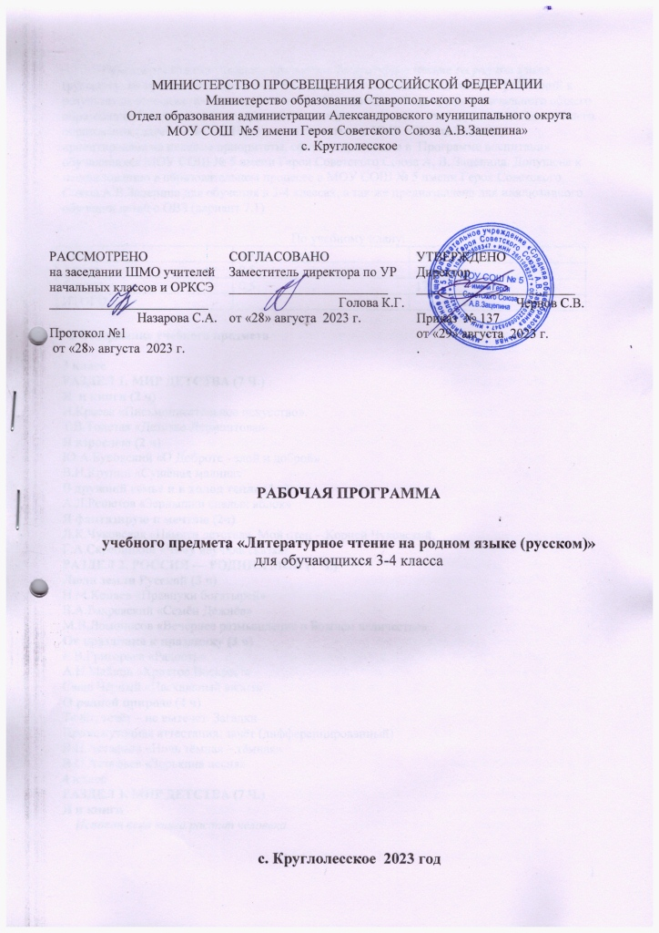

Рабочая программа учебного предмета «Литературное чтение на родном языке (русском)» на уровне начального общего образования составлена на основе Требований к результатам освоения программы основной образовательной программы начального общего образования Федерального государственного образовательного стандарта начального общего образования (далее — ФГОС НОО), в соответствии с УМК «Школа России», ориентирована на целевые приоритеты, сформулированные в Программе воспитания обучающихся МОУ СОШ № 5 имени Героя Советского Союза А. В. Зацепина. Допущена к использованию в образовательном процессе в МОУ СОШ № 5 имени Героя Советского Союза А.В.Зацепина для обучения в 3-4 классах, а так же предназначена для инклюзивного обучения детей с ОВЗ (вариант 7.1)

По учебному плану:

|  |  |  |
| --- | --- | --- |
| класс | часов в неделю | часов в год |
| 3 класс | 0,5 | 17 |
| 4 класс | 0,5 | 17 |
| ИТОГО |  | 1. часа |

**1 Содержание учебного предмета**

**3 класс**

**РАЗДЕЛ 1. МИР ДЕТСТВА (7 ч.)**

**Я и книги (2 ч)**

И.Краева «Письмописательное искусство».

Т.В.Толстая «Детство Лермонтова»

**Я взрослею (2 ч)**

Ю.А.Буковский «О Доброте - злой и доброй»

В.Н.Крупин «Сушёная малина»

**В дружной семье и в холод тепло (1 ч)**

А.Л.Решетов «Зёрнышки спелых яблок»

**Я фантазирую и мечтаю (2ч)**

Л.К.Чуковская «Памяти детства». Мой отец – Корней Чуковский.

Г.А.Скребицкий «Чему научила сказка».

**РАЗДЕЛ 2. РОССИЯ — РОДИНА МОЯ (7 ч.)**

**Люди земли Русской (3 ч)**

Н.М.Коняев «Правнуки богатырей»

В.А.Бахревский «Семён Дежнёв»

М.В.Ломоносов «Вечернее размышление о Божием величестве»

**От праздника к празднику (3 ч)**

Е.В.Григорьва «Радость»

А.Н.Майков «Христос Воскрес!»

Саша Чёрный «Пасхальный визит»

**О родной природе (4 ч)**

Течёт, течёт – не вытечет. Загадки

Промежуточная аттестация: зачёт (дифференцированный)

В.П.Астафьев «Ночь тёмная – тёмная»

В.П.Астафьев «Зорькина песня»

**4 класс**

**РАЗДЕЛ 1. МИР ДЕТСТВА (7 ч.)**

**Я и книги**

*Испокон века книга растит человека*

Произведения, отражающие ценность чтения в жизни человека, роль книги в становлении личности.

**Д. Н.  Мамин-Сибиряк.**«Из  далёкого  прошлого»  (глава«Книжка с картинками»).

**И. А. Гончаров. Фрегат** «Паллада» (фрагмент).

**С. Т. Аксаков. «**Детские годы Багрова-внука» (фрагмент главы «Последовательные воспоминания»).

**С. Т. Григорьев.**«Детство Суворова» (фрагмент).

**Я взрослею**

*Скромность красит человека*

Пословицы о скромности.

Произведения, отражающие традиционные представления о скромности как черте характера.

**Л.Л. Яхнин.** «Храбрец»

**И. П. Токмакова.**«Разговор татарника и спорыша».

**Е. В. Клюев.**«Шагом марш».

*Любовь всё побеждает*

Произведения,  отражающие  традиционные  представления о милосердии, сострадании, сопереживании, чуткости, любви как нравственно-этических ценностях, значимых для национального русского сознания.

**Б. П. Екимов.**«Ночь исцеления».

**И. А. Мазнин.**«Летний вечер».

**Я и моя семья**

*Такое разное детство*

Произведения, раскрывающие картины мира русского детства в разные исторические эпохи: взросление, особенности отношений с окружающим миром, взрослыми и сверстниками.

**К. В. Лукашевич.**«Моё милое детство» (фрагмент).

**М. В. Водопьянов.**«Полярный лётчик» (главы «Маленький мир», «Мой первый „полёт”»).

**Е. Н. Верейская.**«Три девочки» (фрагмент).»Наташа пишет ночью письмо и затем его сжигает»

**Я фантазирую и мечтаю**

*Придуманные миры и страны*

Отражение в произведениях фантастики проблем реального мира.

**Т. В. Михеева.**«Асино лето» (фрагмент).

**В. П. Крапивин.**«Голубятня на Орехове» (фрагменты).

**РАЗДЕЛ 2. РОССИЯ — РОДИНА МОЯ (7 ч.)**

**Люди земли Русской**

*Родная страна во все времена сынами сильна*

Произведения о выдающихся представителях русского народа.

**Е. В. Мурашова.**«Афанасий Никитин» (глава «Каффа»).

**К. И. Кунин**. «За три моря. Путешествие Афанасия Никитина», «Афанасий Никитин. Хождение за три моря».

**В.А. Гагарин.** «Мой брат Юрий»

**Ю.А. Гагарин.** «Сто восемь минут».

**Г.С. Титов.**«Наш Гагарин».

**Что мы Родиной зовём**

*Широка страна моя родная*

Произведения, отражающие любовь к Родине; красоту различных уголков родной земли.

**А. Д. Дорофеев.**«Веретено», «Сказ о валдайских колокольчиках»

**М. Я. Бородицкая.**«В гостях у лесника» .

**Г.Я. Снегирев**. «Карликовая береза»

**В. Г. Распутин.**«Саяны».

**О родной природе**

*Мороз не велик да стоять не велит*

Поэтические представления русского народа о ветре, морозе, грозе; отражение этих представлений в фольклоре и их развитие в русской поэзии и прозе.

Загадки и пословицы.

Морозко. Отрывок из русской народной сказки.

**В. Ф. Одоевский.**«Мороз Иванович».

**Д.Б. Кедрин.** «Мороз на стекле».

**Н.Н. Асеев.** «Такой мороз».

**В. Д. Берестов.**«Мороз».

*На небе стукнет, на земле слышно*

Загадки.

**М.М. Зощенко.** «Гроза».

**Н.Г. Гарин-Михайловский.** «Детство Тёмы» (фрагмент).

**А.А. Блок.** «Перед грозой», «После грозы».

*Ветер, ветер, ты могуч...*

Загадки.

В.А. Солоухин. «Ветер».

1. **Планируемые результаты освоения учебного предмета**

**3 класс**

**Предметные результаты освоения предмета**

Обучающийся научится:

* различать художественные произведения разных жанров (рассказ, басня, сказка, загадка, пословица и др.), приводить примеры этих произведений;
* читать (вслух) выразительно доступные для данного возраста прозаические произведения и декламировать стихотворные произведения после предварительной подготовки;
* составлять устный рассказ на основе прочитанных произведений с учетом коммуникативной задачи (для разных адресатов);
* передавать содержание прочитанного или прослушанного с учетом специфики текста в виде пересказа (для всех видов текстов);
* участвовать в обсуждении прослушанного/прочитанного текста (задавать вопросы, высказывать и обосновывать собственное мнение, соблюдая правила речевого этикета и правила работы в группе), опираясь на текст или собственный опыт (для всех видов текстов);
* ориентироваться в нравственном содержании прочитанного, самостоятельно делать выводы, соотносить поступки героев с нравственными нормами (только для художественных текстов).

Обучающийся получит возможность научиться:

* осмысливать эстетические и нравственные ценности художественного текста и высказывать суждение;
* устанавливать ассоциации с жизненным опытом, с впечатлениями от восприятия других видов искусства;
* составлять по аналогии устные рассказы (повествование, рассуждение, описание).

**Личностные результаты**

*У обучающегося будут сформированы:*

* принятие патриотических ценностей, ощущение себя гражданином многонационального государства России;
* овладение знаниями о культуре русского народа, уважительное отношение к культурам и традиционным религиям народов России;
* уважительное отношение к иному мнению, истории и культуре всех народов;
* уважительное отношение к семейным ценностям, проявление доброжелательности, понимания и сопереживания чувствам других людей;
* эмоциональная отзывчивость на прочитанное;
* высказывание своей точки зрения и уважение мнения собеседника.

*Обучающийся получит возможность для формирования:*

* осознание значимости чтения для своего дальнейшего развития;
* формирование потребности в систематическом чтении как средстве познания мира и самого себя;
* знакомство с культурно-историческим наследием России, общечеловеческими ценностями;
* восприятие литературного произведения как особого вида искусства.

**Метапредметныерезультаты**

**Регулятивные универсальные учебные действия**

Обучающийся научится:

* овладение способностью принимать и сохранять цели и задачи учебной деятельности, поиска средств её осуществления;
* освоение способами решения проблем творческого и поискового характера;
* формирование умения планировать, контролировать и оценивать учебные действия в соответствии с поставленной задачей и условиями её реализации, определять наиболее эффективные способы достижения результата;
* формирование умения понимать причины успеха/неуспеха учебной деятельности и способности конструктивно действовать даже в ситуациях неуспеха.

Обучающийся*получит возможность*научиться:

* воспринимать художественную литературу как особый вид искусства (искусство слова);
* соотносить произведения словесного творчества с произведениями других видов искусств (живопись, музыка, фотография, кино);
* иметь первоначальные представления о взаимодействии, взаимовлиянии литератур разных народов, о роли фольклора и художественной литературы родного народа в создании культурного, морально-этического и эстетического пространства республики Российской Федерации; находить общее и особенное при сравнении художественных произведений народов Российской Федерации, народов мира.

**Познавательные универсальные учебные действия**

Обучающийся научится:

* ориентироваться в нравственном содержании прочитанного, самостоятельно делать выводы, соотносить поступки героев с нравственными нормами (только для художественных текстов);
* ориентироваться в содержании художественного текста, понимать его смысл (при чтении вслух и про себя, при прослушивании);
* передавать содержание прочитанного или прослушанного с учетом специфики текста в виде пересказа.

Обучающийся*получит возможность*научиться:

* самостоятельно осуществлять поиск необходимой информации для выполнения учебных заданий, используя справочные материалы учебника;
* осмысливать эстетические и нравственные ценности художественного текста и высказывать суждение;
* устанавливать ассоциации с жизненным опытом, с впечатлениями от восприятия других видов искусства*;*
* выделять существенную информацию из небольших читаемых текстов.

**Коммуникативные универсальные учебные действия**

Обучающийся научится:

* слушать собеседника и вести диалог, признавать различные точки зрения и право каждого иметь и излагать своё мнение и аргументировать свою точку зрения и оценку событий;
* договариваться о распределении ролей в совместной деятельности, осуществлять взаимный контроль в совместной деятельности, общей цели и путей её достижения, осмысливать собственное поведение и поведение окружающих;
* конструктивно разрешать конфликты посредством учёта интересов сторон и сотрудничества.

Обучающийся*получит возможность*научиться:

* выражать свои мысли с соответствующими возрасту полнотой и точностью;
* признавать различные точки зрения и право каждого иметь и излагать свое мнение аргументировать свою точку зрения.
* использовать в общении правила вежливости, соблюдать простейшие нормы речевого этикета, работая фронтально, в группах и парах.

**4 класс**

**Предметные результаты освоения предмета**

Обучающийся научится:

* понимать литературу как средство сохранения и передачи нравственных ценностей и традиций многонациональной и мировой культуры;
* формировать представления о Родине и ее людях, окружающем мире, культуре, понятий о добре и зле, дружбе, честности;
* формировать читательскую компетентность, потребность в систематическом чтении;
* овладевать чтением вслух и про себя, приемами анализа художественных, научно-познавательных и учебных текстов с использованием элементарных литературоведческих понятий;
* использовать разные виды чтения:

- с пониманием основного содержания (ознакомительное чтение);

- с полным пониманием содержания (изучающее чтение);

- с извлечением необходимой, значимой информации (поисково-просмотровое чтение);

Обучающийся получит возможность научиться:

* осознанно воспринимать и оценивать содержание и специфику различных текстов, участвовать в их обсуждении, давать и обосновывать нравственную оценку поступков героев;
* самостоятельно выбирать интересующую литературу, пользоваться справочными источниками для понимания и получения дополнительной информации;
* устанавливать причинно-следственные связи и определять главную мысль произведения, делить текст на части, озаглавливать их, составлять простой план, находить средства выразительности, пересказывать произведение.

**Личностные результаты освоения предмета**

* осознавать значение литературного чтения в формировании собственной культуры и мировосприятия;
* профилировать свою нравственно-этическую ориентацию (накопив в ходе анализа произведений и общения по их поводу опыт моральных оценок и нравственного выбора).

**Метапредметныерезультаты**

**Регулятивные универсальные учебные действия**

* понимать цель выполняемых действий;
* оценивать правильность выполнения задания;
* в сотрудничестве с учителем ставить конкретную учебную задачу на основе соотнесения того, что уже известно и усвоено, и того, что еще неизвестно.

**Познавательные универсальные учебные действия**

* использовать различные способы поиска учебной информации в справочниках, словарях, энциклопедиях;
* овладевать навыками смыслового чтения текстов в соответствии с целями и задачами, действиями сравнения, анализа, синтеза, обобщения, установления причинно-следственных связей, построения рассуждений;

**Коммуникативные универсальные учебные действия**

* уметь слушать собеседника и вести диалог,
* признавать различные точки зрения и право каждого иметь и излагать свое мнение,
* аргументировать свою точку зрения.

1. **Тематическое планирование, составленное в соответствии с воспитательной программой**

**МОУ СОШ № 5 имени Героя Советского Союза А.В.Зацепина**

**3 класс**

|  |  |  |  |  |
| --- | --- | --- | --- | --- |
| ***№ урока*** | ***Раздел*** | ***Тема урока*** | ***Кол-во часов*** | ***Возможность использования ЭОР*** |
| 1 | Я и книги (2 ч.) | **Требования к результатам освоения ООПНОО. Инструктаж по ТБ.** И.Краева «Письмописательное искусство» | 1 | <https://resh.edu.ru/> |
| 2 |  | Т.В.Толстая «Детство Лермонтова» | 1 | <https://resh.edu.ru/> |
| 3 | Я взрослею (2 ч.) | Ю.А.Буковский «О Доброте - злой и доброй» | 1 | <https://resh.edu.ru/> |
| 4 |  | В.Н.Крупин «Сушёная малина» | 1 | <https://resh.edu.ru/> |
| 5 | В дружной семье и в холод тепло (1 ч.) | А.Л.Решетов «Зёрнышки спелых яблок» | 1 | <https://resh.edu.ru/> |
| 6 | Я фантазирую и мечтаю (2 ч.) | Л.К.Чуковская «Памяти детства». Мой отец – Корней Чуковский. | 1 | <https://resh.edu.ru/> |
| 7 |  | Г.А.Скребицкий «Чему научила сказка» | 1 | <https://resh.edu.ru/> |
| 8 | Люди земли Русской (3 ч.) | Н.М.Коняев «Правнуки богатырей» | 1 | <https://resh.edu.ru/> |
| 9 |  | В.А.Бахревский «Семён Дежнёв» | 1 | <https://resh.edu.ru/> |
| 10 |  | М.В.Ломоносов «Вечернее размышление о Божием величестве» | 1 | <https://resh.edu.ru/> |
| 11 | От праздника к празднику (3 ч.) | Е.В.Григорьва «Радость» | 1 | <https://resh.edu.ru/> |
| 12 |  | А.Н.Майков «Христос Воскрес!» | 1 | <https://resh.edu.ru/> |
| 13 |  | Саша Чёрный «Пасхальный визит» | 1 | <https://resh.edu.ru/> |
| 14 | О родной природе (4 ч.) | Течёт, течёт – не вытечет. Загадки | 1 | <https://resh.edu.ru/> |
| 15 |  | **Промежуточная аттестация: зачёт (дифференцированный)** | 1 | <https://resh.edu.ru/> |
| 16 |  | В.П.Астафьев «Ночь тёмная – тёмная» | 1 | <https://resh.edu.ru/> |
| 17 |  | В.П.Астафьев «Зорькина песня» | 1 | <https://resh.edu.ru/> |

**4 класс**

|  |  |  |  |  |
| --- | --- | --- | --- | --- |
| ***№ урока*** | ***Раздел*** | ***Тема урока*** | ***Кол-во часов*** | ***Возможность использования ЭОР*** |
| 1 | **Я и книги (2 ч)** | Д.Н. Мамин-Сибиряк. Книжки с картинками , И.А. Гончаров. Паллада | 1 | <https://resh.edu.ru/> |
| 2 |  | С.Т. Аксаков. Детские годы Багрова-внука, С.Т. Григорьев Детство Суворова | 1 | <https://resh.edu.ru/> |
| 3 | **Я взрослею (2ч)** | Л.Л. Яхнин. Храбрец. И.П. Токмакова Разговор Татарника и Спорыша . Е.В. Клюев Шагом марш | 1 | <https://resh.edu.ru/> |
| 4 |  | Б.П. Екимов. Ночь исцеления. И.А. Мазнин. Летний вечер | 1 | <https://resh.edu.ru/> |
| 5 | **Я и моя семья (3 ч)** | К. В. Лукашевич. Моё милое детство | 1 | <https://resh.edu.ru/> |
| 6 |  | М. В. Водопьянов. Полярный лётчик | 1 | <https://resh.edu.ru/> |
| 7 |  | Е. Н. Верейская. Наташа пишет ночью письмо и затем его сжигает | 1 | <https://resh.edu.ru/> |
| 8 | **Я фантазирую и**  **мечтаю (2 ч)** | Т. В. Михеева. Асино лето. | 1 | <https://resh.edu.ru/> |
| 9 |  | В. П. Крапивин. Голубятня на желтой поляне. | 1 | <https://resh.edu.ru/> |
| 10 | **Люди земли русской (3 ч)** | Е. В. Мурашова Каффа | 1 | <https://resh.edu.ru/> |
| 11 |  | К.И. Кунин За три моря. Путешествие Афанасия Никитина | 1 | <https://resh.edu.ru/> |
| 12 |  | В.А. Гагарин. Мой брат. Юрий Сто восемь минут. | 1 | <https://resh.edu.ru/> |
| 13 | **Что мы Родиной зовём (3 ч)** | А. Д. Дорофеев «Веретено». Сказ о валдайских колокольчиках. М.Я. Бородицкая «В гостях у лесника» | 1 | <https://resh.edu.ru/> |
| 14 |  | Г.Я. Снегирёв «Карликовая берёзка»В. Г. Распутин. «Саяны» | 1 | <https://resh.edu.ru/> |
| 15 |  | **Промежуточная аттестация: зачёт (дифференцированный).** | 1 | <https://resh.edu.ru/> |
| 16 | **О родной природе (2 ч)** | Мороз невелик, да стоять не велит На небе стукнет, на земле слышно.. | 1 | <https://resh.edu.ru/> |
| 17 |  | Ветер, ветер, ты могуч… | 1 | <https://resh.edu.ru/> |